Hettich expose ses innovations au salon Esprit Meuble 2021
Un design individuel de meubles et des concepts d’aménagement de l’espace transformables

Sur le stand de Hettich au salon Esprit Meuble 2021, l’accent est mis sur des solutions individuelles pour une façon moderne d’habiter et de travailler. Le spécialiste des ferrures surprendra par ses idées innovantes parfaitement adaptées au marché français. Les produits phares du stand F49 de Hettich sont les éléments design pour la plateforme de tiroirs AvanTech YOU et les solutions pour des pièces transformables basées, entre autres, sur le système de portes pliantes WingLine L. Les visiteurs peuvent également découvrir à leur rythme le petit génie de l’espace de rangement, le « Tiny Home » qui a reçu plusieurs prix internationaux.

L’individualisme est un atout : une nouvelle génération de meubles polyvalents présente de nets avantages pour tous ceux qui souhaitent personnaliser leurs meubles. Hettich montre comment il est possible de concilier la créativité et la rentabilité dans un meuble.

AvanTech YOU Illumination pour mettre les meubles en valeur
Le système de tiroirs modulable AvanTech YOU de Hettich est synonyme d’un design propre au client en termes de couleurs, de formats et de matériaux facile à réaliser. Il est possible de combiner à souhait tous les composants grâce au principe de la plateforme. Cela permet de profiter de multiples options de conception pour un design de meubles personnalisé ainsi que pour un aménagement intérieur exclusif. Les nouveaux DesignCapes à l’aspect cuivre et béton ont permis à Hettich d’agrandir cette année son programme standard AvanTech YOU de deux options design tendance. Et, désormais, si vous le souhaitez, « AvanTech YOU Illumination » permet même de donner au meuble une signature lumineuse personnalisée : les profilés design à LED enclipsables ou les inserts en verre éclairés garantissent des effets remplis de charme et apportent une touche d’élégance au meuble. Un pack pratique de batteries rechargeables fournit ici l’énergie nécessaire sans raccordement électrique compliqué. Hettich a reçu déjà plusieurs prix de design internationaux cette année pour son idée visionnaire.

WingLine L pour plus d’espace dans l’espace
Le système de portes coulissantes pliantes WingLine L équipé de Push/Pull to move permet même d’ouvrir, comme par magie, par une légère pression, des portes d’armoires à vêtements sans poignée à hauteur de plafond tout en garantissant un effet panoramique impressionnant. Il est possible de faire disparaître tout un bloc de cuisine derrière les portes pliantes. Il est possible d’amortir le fonctionnement de la ferrure aussi bien à l’ouverture qu’à la fermeture. WingLine L permet d’aménager de manière esthétique les espaces de rangement jusque-là inutilisés sous les escaliers et dans les espaces en sous-pente. Et, partout où l’espace est limité, le système de portes coulissantes pliantes apporte un confort d’utilisation élevé tout en garantissant une accessibilité ergonomique, par exemple dans les armoires supérieures plus petites ou les meubles de rehausse dans la cuisine. Avec le faible retrait de porte, le système WingLine L permet également le montage de tiroirs et de coulisses derrière la porte coulissante pliante.

Dans le micro-appartement ou le « Tiny Home », rien ne manque sur 18 m²
Surtout dans les grandes villes où les logements sont rares et chers, les appartements deviennent de plus en plus petits. Faut-il, pour cela, se restreindre ? Non, pas pour Hettich : rien ne manque dans le studio de célibataire ou « Tiny Home » parfaitement équipé. Les surfaces utilisées de manière optimale réunissent toutes les zones fonctionnelles nécessaires et offrent un espace de rangement maximum du sol au plafond. Uniquement les produits standard de Hettich ont été montés dans le « Tiny Home ». Ils permettent d’intégrer dans un micro-appartement les fonctions confort que l’on apprécie habituellement dans un appartement classique. Le micro-appartement témoigne d’une conception de haute qualité jusque dans le moindre détail et les façades de meuble sans poignées que l’on rencontre souvent dans ce type d’appartement permettent de créer des surfaces généreuses. Avec le « Tiny Home », Hettich prouve qu’il est possible de vivre dans le plus grand confort, même sur une surface minimale.

L’assortiment complet de produits Hettich est source d’inspiration pour un design attrayant et des fonctions pratiques pour habiter et travailler dans un environnement moderne. Vous trouverez encore plus de nouvelles idées pour les mégatendances telles que l’urbanisation, la personnalisation et le New Work sur le site Internet www.hettich.com
ou sur le portail https://xdays.hettich.com/s/?language=fr

Vous pouvez télécharger les ressources photographiques suivantes sur www.hettich.com, Menu : Presse :
Illustrations
Légendes des photos
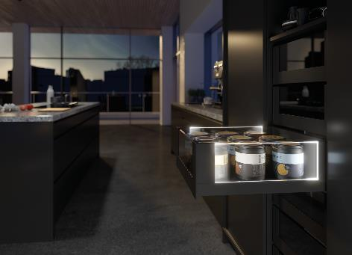
432021_a
Des effets remplis de charme et une touche d’élégance : si vous le souhaitez, vous pouvez donner avec AvanTech YOU de Hettich leur propre signature lumineuse à LED aux tiroirs. Photo : Hettich

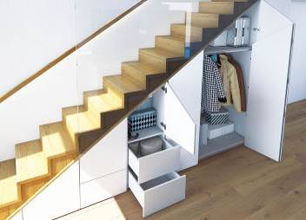
432021_b
La ferrure de porte pliante WingLine L fascine également dans l’aménagement intérieur personnalisé – par exemple sous l’escalier. Photo : Hettich

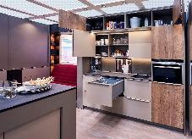
432021_c
Rien ne manque dans le « Tiny Home » ou micro-appartement : la surface d’habitation de 18 m² est équipée, du sol au plafond, de solutions intelligentes Hettich pour agrandir l’espace de rangement. Il est ainsi possible de vivre confortablement dans des espaces minuscules. Photo : Hettich

À propos de Hettich
La société Hettich a été fondée en 1888 et est aujourd'hui l’un des plus importants et des plus prospères fabricants de ferrures pour meubles au monde. Plus de 6600 collaboratrices et collaborateurs travaillent tous ensemble dans près de 80 pays dans un seul but : développer de la quincaillerie intelligente pour les meubles. C'est ainsi que Hettich inspire les gens du monde entier et est un partenaire précieux pour l'industrie du meuble, le commerce et l'artisanat. La marque Hettich est synonyme de valeurs cohérentes : qualité, innovation et est connue pour sa fiabilité et sa proximité clients. Malgré sa taille et son importance internationale, Hettich est restée une entreprise familiale. Son indépendance vis-à-vis des investisseurs permet à l'entreprise de concevoir librement son avenir en mettant l'accent sur l'élément humain et la durabilité. www.hettich.com

